中国石油云南销售分公司2018年应届高校毕业生招聘

公司简介：

中国石油天然气股份有限公司云南销售分公司（简称“云南销售公司”），前身是成立于1999年2月的中国石油西南销售公司，2008年股份公司销售管理体制调整后，主要负责中国石油在云南省的成品油批发和零售业务，以及便利店、润滑油、化工产品和汽车服务等非油品销售业务。公司设有12个职能处室，2个专业机构，16个州市分公司和7个控参股公司。现有员工5690人，平均年龄31岁。在用油库13座，运营加油站665座，销售能力400万吨。公司成立以来，累计供应成品油5430万吨，上缴税金44亿元以上，创造就业岗位近5700个，较好地履行了中国石油政治、经济和社会三大责任。谋划长远，放眼未来。云南销售公司将全面落实总部工作部署，紧紧围绕提升服务能力、畅通炼厂后路，继续解放思想、开拓进取，全力打造“人车生活”综合服务平台，为中国石油建设世界一流综合性国际能源公司做出应有的贡献。

需求专业：

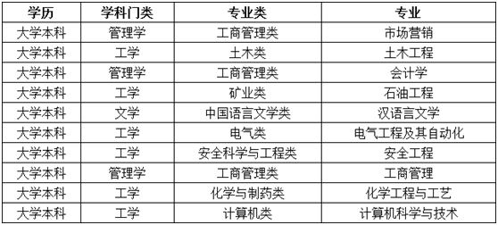

（1）为2018年全日制二批次及以上应届本科毕业生；

（2）国家四级英语水平考试成绩不低于425分；

（3）财务会计类专业的应聘毕业生还需取得会计从业资格证；

（4）在校期间无违规违纪等处分记录。

招聘标准

（1）热爱石油事业，认同石油企业文化及理念，身心健康，形象良好，仪表端庄，品行端正，具有良好的综合素质；

（2）乐于吃苦、甘于奉献、善于沟通，能够适应销售企业的工作和生活环境，服从工作分配，愿意长期在基层加油站、油库生产经营一线工作；

（3）所学专业与招聘专业对口，按时取得毕业证、学位证书，国家四级英语水平考试成绩不低于425分，财务会计类专业的毕业生还需取得会计从业资格证；

（4）学生干部、共产党员，有文艺、体育、写作等特长者，以及在校期间获得校级及以上奖励者优先录用。

福利待遇：

（1）基本薪酬

全日制公立院校二批次及以上本科应届毕业生三年培养期内薪酬标准4500元/月，应届硕士研究生三年培养期内薪酬标准5500元/月。其余院校毕业生按照中国石油云南销售分公司薪酬相关制度标准执行。（三年培养期内，易岗薪酬高于培养期薪酬标准的，按就高原则执行；易岗薪酬低于培养期薪酬标准的，按培养期薪酬标准执行。三年培养期满后，易岗易薪。

（2）福利待遇

社会保险：五险一金（养老、医疗、失业、工伤、生育、住房公积金）；工作一年期满后，启动补充医疗保险和企业年金；食宿全免，统一配发工装。

（3）其他福利

年度体检、日常教育培训、劳动保护等。

联系方式：

联系人：武举

联系电话：0871-63161373

联系邮箱：ynwuju@petrochina.com.cn

联系地址：云南省昆明市西山区滇池路555号中国石油昆明大厦25楼

